南京信息工程大学新生自选宿舍操作指南
- 网上选宿舍地址（手机、电脑都可以选宿，两个网址都可以）
手机端：http://sg.nuist.edu.cn/chosen/wapRedirect/choseRoom
PC端：http://sg.nuist.edu.cn/login/freshman
账号：学号
密码：身份证后6位
二、在个人中心填写用户名及密码，用户名为“学号（一卡通号）”，密码为“身份证号后6位”。（手机端操作步骤）
1、打开手机端浏览器输入网址: http://sg.nuist.edu.cn/chosen/wapRedirect/choseRoom出现如下登陆界面
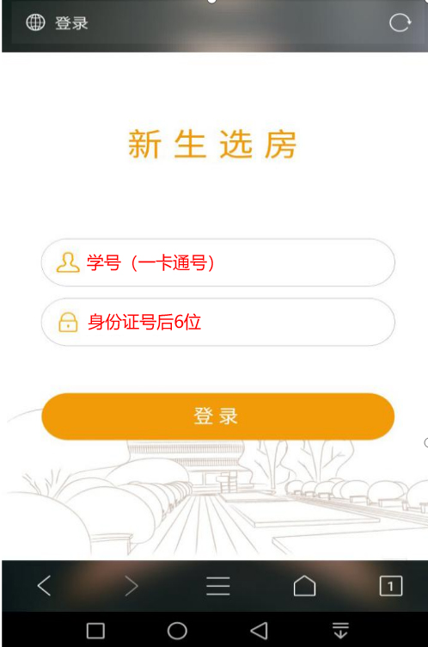
手机端登陆界面
如果不在选房时间段内登陆会提示如下提示：
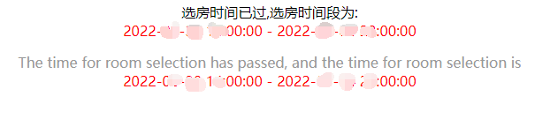
注：不同的学院选房时间可能不同，请以系统实际选房时间为准。

2、在指定时间内正确登录后，会显示如下界面，点击右下角“去选床位”。如下


3、点击去选床位会出现选宿舍注意事项，具体内容以系统内显示的为准。如下
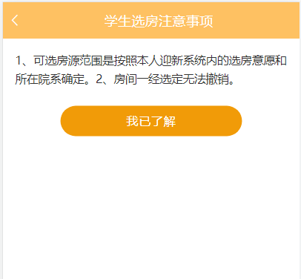
4、点击我已了解后出现可选的校区和楼栋。如下
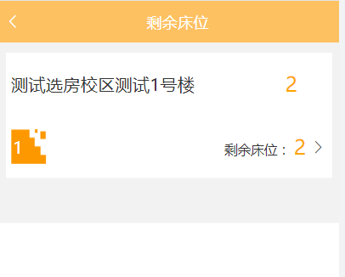
5、点击具体宿舍楼后会按房间列出具体床位（每个房间会标明是否供暖），绿色为空床位，灰色为已被选床位。显示如下
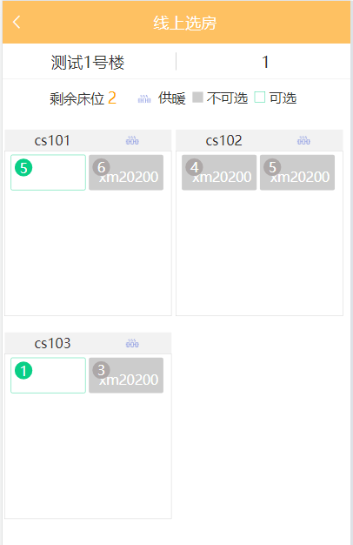
5、点击任一绿色的床位会进入选床位确认界面

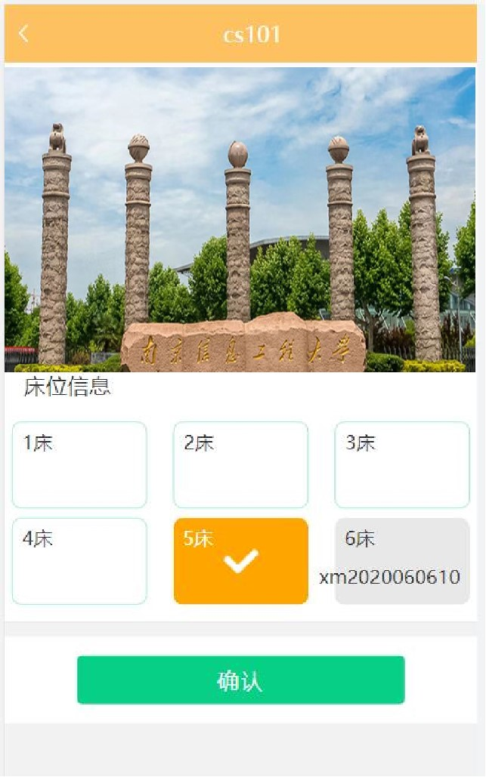

5、如果确认该床位，点击上图下方确认按钮，会再次弹出确认框，这里注意再次点击确认后无法更改如下图
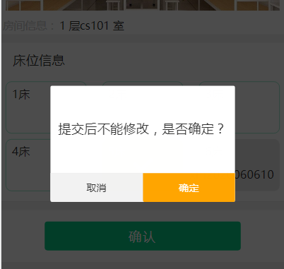
5、到此手机端的选房已全部完成，点继续会看到已选床位信息。或者下次登陆系统也会自动显示已选床位信息。（再次提醒：选定的床位无法更换）超时未选房的新生，后期可由宿管中心统一分配住宿，具体步骤按学校规定执行。
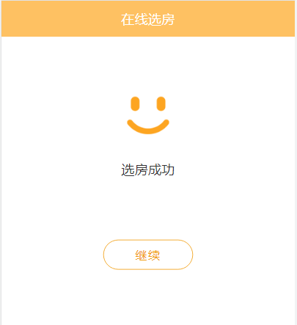

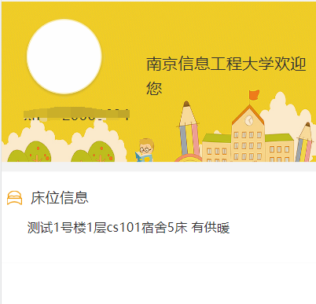

三、网上选宿舍地址（PC电脑版页面）
在个人中心填写用户名及密码，用户名为“学号（一卡通号）”，密码为“身份证号后6位”。
1、电脑浏览器打开PC端选房地址：http://sg.nuist.edu.cn/login/freshman出现如下图登陆界面
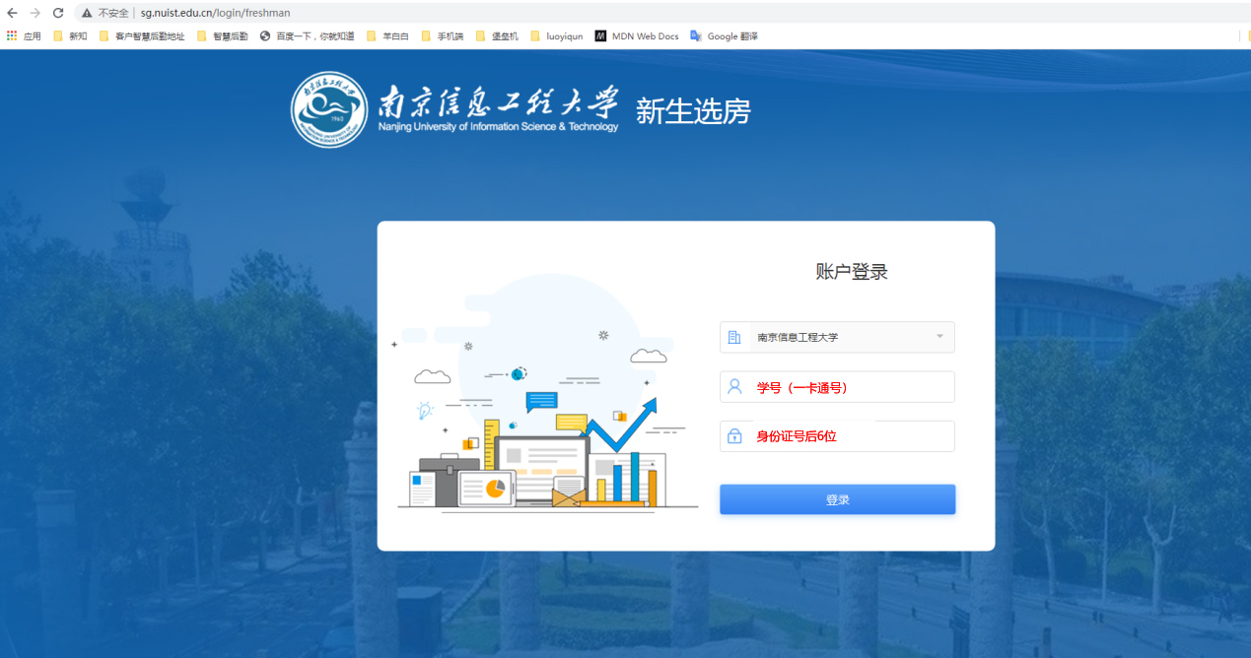
2、同手机端一样在选房开放时间内成功登录后，会显示页面是个人信息，点击右下角“去选床位”。如下
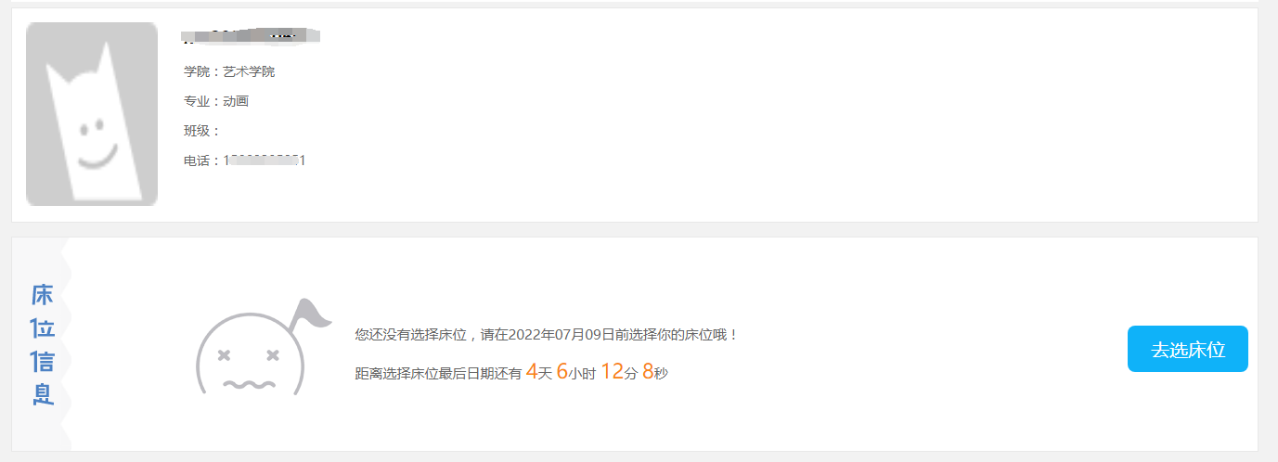

2、勾选我已了解选房须知，点继续。如下图
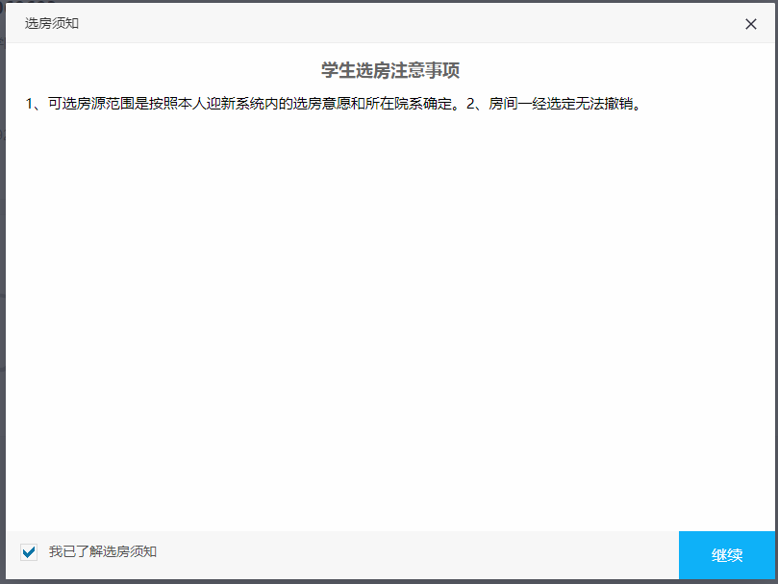
3、进入学生选房界面后（如下图），绿色的床位即为可选床位，点击后会显示该床位的基本信息（几人间、是否供暖等），注意：选中按钮是最终确认选床按钮！选定后无法更改！
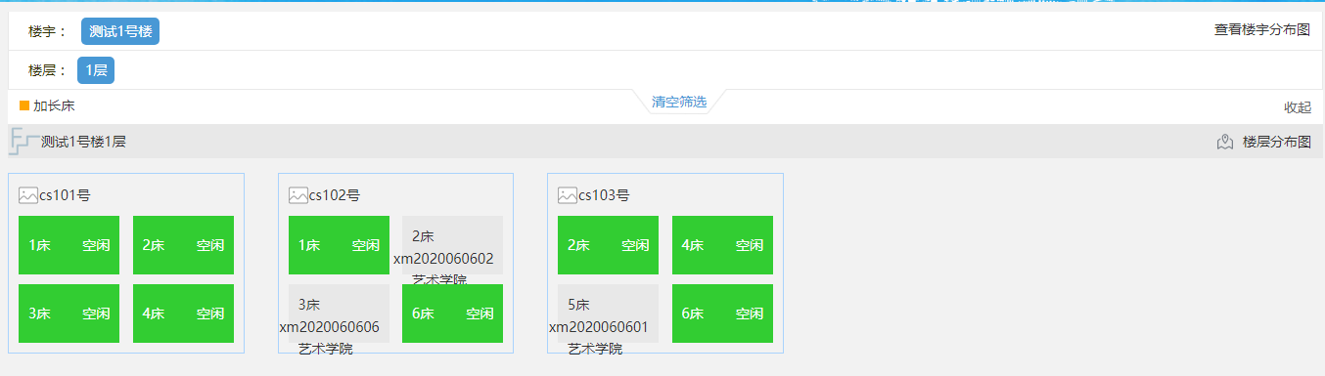

4、找到心仪的床位点击选中按钮即可完成选房（如下图）。再次强调：选中按钮是最终确认选床按钮！选定后无法更改！
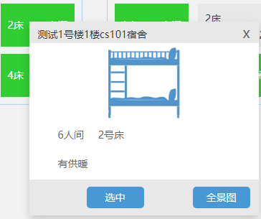
5、完成选房后即可看到已选床位，系统出现选房成功提示，选房流程结束。
